PRESSEMITTEILUNG

IB818F-I50: 3.5“ Embedded Board mit Apollo Lake Prozessor für besonders
temperaturbeständige Embedded Computing Lösungen

GEGEN HITZE UND KÄLTE GEWAPPNET

Extreme Umgebungstemperaturen sind für Embedded Computing Lösungen vor allem im Outdoor-Bereich keine Seltenheit. Der Konstrukteur steht hier vor der Herausforderung, eine Computerplattform zu finden, die für erweiterte Temperaturen geeignet ist. Das 3.5" Board IB818F-I50 von Spectra arbeitet zuverlässig bei Temperaturen von -40°C bis 85°C und bildet so die ideale Grundlage für temperaturresistente Embedded Computing Lösungen.
Das Embedded Board zeichnet sich durch ein ausgefeiltes Wärmekonzept aus. Alle wärmeerzeugenden Bauteile sind auf der Unterseite angeordnet. So lässt sich die prozessbedingte Wärme mittels Kühlkörper oder Heatspreader einfach abführen. Auch der auf dem Board befindliche Intel® Atom® x7-E3950 Prozessor der Apollo Lake Serie ist für einen erweiterten Temperaturbereich ausgelegt, was den Einsatz unter rauen industriellen Bedingungen unterstützt.
Dem Konstrukteur stehen für individuelle Erweiterungen zwei mPCIe Steckplätze (1x half-size und 1x full-size) zur Verfügung. Sie sind, wie alle anderen Steckplätze, besonders anwenderfreundlich und frei zugänglich auf der Oberseite des Boards angeordnet. Zahlreiche Schnittstellen wie Dual Gigabit LAN, USB3.0, COM und SATA III bieten darüber hinaus Flexibilität bei der Verwendung passender Peripheriegeräte. Für den Anschluss von drei unabhängigen Displays können ein HDMI- und zwei dual channel LVDS-Ports genutzt werden. Boardmasse von 147 x102 mm lassen die Realisierung einer sehr kompakten Embedded Computing Lösung zu.

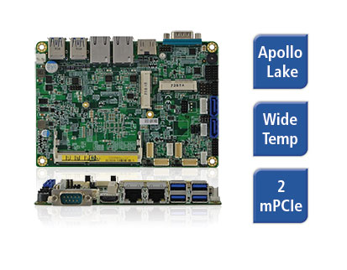
Wörter: 217
Zeichen: 1657 (mit Leerzeichen)
Bild: Spectra-IB818F-I50_3_5-Zoll-Board.jpg

Ansprechpartner:
Roger Bärlocher
Tel.: +41 (0)43 277 10 50
E-Mail: info@spectra.ch

Wir stellen aus: all about automation Friedrichshafen | Halle B1, Stand 531

